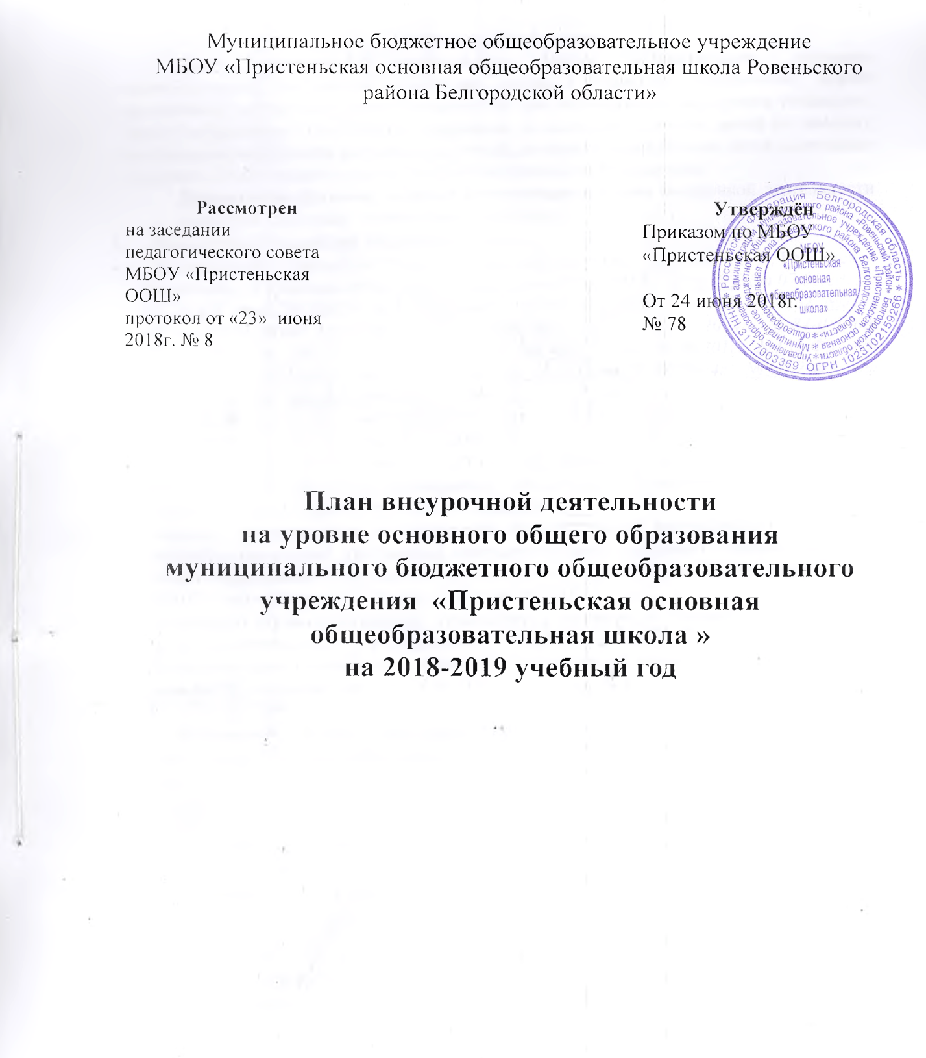

**Пояснительная записка**

План внеурочной деятельности МБОУ «Пристеньская основная общеобразовательная школа» определяет состав и структуру направлений, формы организации, объём внеурочной деятельности для обучающихся на ступени начального общего образования. При отборе содержания и видов деятельности детей по каждому направлению внеурочной деятельности учтены интересы и потребности детей, пожелания родителей, опыт внеаудиторной и внеурочной деятельности педагогов.

**Нормативно-правовой основой формирования плана** внеурочной деятельности являются следующие нормативные документы:

* **-** Конституция Российской Федерации (ст.43);
* **-** Федеральный Закон от 29.12.2012 № 273-ФЗ «Об образовании в Российской Федерации» *(в редакции Федеральных законов от 07.05.2013г.* [*№ 99-ФЗ*](http://www.consultant.ru/document/cons_doc_LAW_146018/c7f026b7764e8984216a49254aa592fda4abd50b/#dst100098)*, от 07.06.2013г.* [*№120-ФЗ*](http://www.consultant.ru/document/cons_doc_LAW_147230/ad890e68b83c920baeae9bb9fdc9b94feb1af0ad/#dst100056)*, от 02.07.2013г.* [*№ 170-ФЗ*](http://www.consultant.ru/document/cons_doc_LAW_148481/5bdc78bf7e3015a0ea0c0ea5bef708a6c79e2f0a/#dst100045)*, от 23.07.2013г.* [*№203-ФЗ*](http://www.consultant.ru/document/cons_doc_LAW_149649/5bdc78bf7e3015a0ea0c0ea5bef708a6c79e2f0a/#dst100110)*, от 25.11.2013г.* [*№317-ФЗ*](http://www.consultant.ru/document/cons_doc_LAW_154744/b71330d4b14eadfc9080b35c907a89b3f017728f/#dst101375)*, от 03.02.2014г.* [*№ 11-ФЗ*](http://www.consultant.ru/document/cons_doc_LAW_158412/#dst100008)*, от 03.02.2014г.* [*№ 15-ФЗ*](http://www.consultant.ru/document/cons_doc_LAW_158405/4e7c454febb18a75f99a0e0a1256de288dbd7129/#dst100320)*, от 05.05.2014г.* [*№ 84-ФЗ*](http://www.consultant.ru/document/cons_doc_LAW_162566/2990041cf223e76c8ad352b9b046702691a6f313/#dst100066)*, от 27.05.2014г.* [*№ 135-ФЗ*](http://www.consultant.ru/document/cons_doc_LAW_163513/3d0cac60971a511280cbba229d9b6329c07731f7/#dst100009)*, от 04.06.2014г.* [*№148-ФЗ*](http://www.consultant.ru/document/cons_doc_LAW_163931/#dst100008)*, от 28.06.201г.* [*№182-ФЗ*](http://www.consultant.ru/document/cons_doc_LAW_164856/b004fed0b70d0f223e4a81f8ad6cd92af90a7e3b/#dst100011)*, от 21.07.2014г.* [*№216-ФЗ*](http://www.consultant.ru/document/cons_doc_LAW_165815/9fdba7bedb441c57a55c77f449bf400feb99f44b/#dst100871)*, от 21.07.2014г.* [*№ 256-ФЗ*](http://www.consultant.ru/document/cons_doc_LAW_165899/46b4b351a6eb6bf3c553d41eb663011c2cb38810/#dst100153)*,от 21.07.2014г.* [*№ 262-ФЗ*](http://www.consultant.ru/document/cons_doc_LAW_165905/#dst100008)*, от 31.12.2014г.* [*№ 489-ФЗ*](http://www.consultant.ru/document/cons_doc_LAW_173120/ad890e68b83c920baeae9bb9fdc9b94feb1af0ad/#dst100057)*, от 31.12.2014г.* [*№ 500-ФЗ*](http://www.consultant.ru/document/cons_doc_LAW_173169/30b3f8c55f65557c253227a65b908cc075ce114a/#dst100026)*,от 31.12.2014г.* [*№ 519-ФЗ*](http://www.consultant.ru/document/cons_doc_LAW_173164/ecad53d18192826d26cae3000ff90fa3e01b769b/#dst100103)*, от 29.06.2015г.* [*№160-ФЗ*](http://www.consultant.ru/document/cons_doc_LAW_181842/dba6dd725ebdcf86cff53d3a16fc660972db3335/#dst100223)*, от 29.06.2015г.* [*№ 198-ФЗ*](http://www.consultant.ru/document/cons_doc_LAW_181825/#dst100008)*,от 13.07.2015г.* [*№ 213-ФЗ*](http://www.consultant.ru/document/cons_doc_LAW_182598/9f7a3cf53239eca2edd88f48abffaae436a17f68/#dst100290)*, от 13.07.2015г.* [*№ 238-ФЗ*](http://www.consultant.ru/document/cons_doc_LAW_182613/#dst100008)*, от 14.12.2015г.* [*№ 370-ФЗ*](http://www.consultant.ru/document/cons_doc_LAW_190435/b004fed0b70d0f223e4a81f8ad6cd92af90a7e3b/#dst100016) *,от 29.12.2015г.* [*№ 388-ФЗ*](http://www.consultant.ru/document/cons_doc_LAW_191260/6a73a7e61adc45fc3dd224c0e7194a1392c8b071/#dst100128)*, от 29.12.2015г.* [*№ 389-ФЗ*](http://www.consultant.ru/document/cons_doc_LAW_191257/30b3f8c55f65557c253227a65b908cc075ce114a/#dst100033)*, от 29.12.2015г.* [*№ 404-ФЗ*](http://www.consultant.ru/document/cons_doc_LAW_191291/5bdc78bf7e3015a0ea0c0ea5bef708a6c79e2f0a/#dst100101)*,от 30.12.2015г.* [*№458-ФЗ*](http://www.consultant.ru/document/cons_doc_LAW_191510/#dst100008)*,от 02.03.2016г.* [*№ 46-ФЗ*](http://www.consultant.ru/document/cons_doc_LAW_194695/#dst100008)*, с изменениями, внесенными Федеральными законами от 04.06.2014г.* [*№145-ФЗ*](http://www.consultant.ru/document/cons_doc_LAW_163937/d2a0876e32003daef9cf1e92de2cccf9e9fb009c/#dst100334)*,от 06.04.2015г.* [*№ 68-ФЗ*](http://www.consultant.ru/document/cons_doc_LAW_177587/3d0cac60971a511280cbba229d9b6329c07731f7/#dst100032)*);*
* - Порядок организации и осуществления образовательной деятельности по основным общеобразовательным программам начального общего, основного общего и среднего общего образования *(утвержден приказом Минобрнауки РФ от 30 августа 2013 года №1015, с изменениями от 17 июля 2015 года №734);*
* - Санитарно-эпидемиологические требования к условиям и организации обучения в общеобразовательных учреждениях СанПиН 2.4.2.2821-10 *(утверждены Постановлением Главного государственного санитарного врача РФ от 29 декабря 2010 года №189, с изменениями от 29.06.2011 г. № 85, от 25.12.2013 № 72, от 24.11.2015 № 81)*;
* **-** Федеральная целевая программа развития образования на 2016-2020 годы *(утверждена Постановлением Правительства Российской Федерации от 23 мая 2015 года №497);*
* - Стратегия развития воспитания в Российской Федерации на период до 2025 года  *(утверждена Распоряжением Правительства РФ от 29. Мая 2015 года №996-р);*
* *-*Концепция преподавания русского языка и литературы в Российской Федерации *(утверждена Распоряжением Правительства РФ от 9. апреля 2016 года №637-р);*
* **-** Стратегия развития физической культуры и спорта в Российской Федерации на период до 2020 года *(утверждена Распоряжение Правительства Российской федерации от 7 августа 2009 года №1101-р);*
* **-** Федеральный перечень учебников, рекомендуемых к использованию при реализации имеющих государственную аккредитацию образовательных программ начального общего, основного общего, среднего общего образования *(утвержден приказом Министерства образования и науки РФ от 31.03.2014г. № 253* *с изменениями, внесенными* [*приказами от 08.06.2015 г.№576*](http://docs.cntd.ru/document/420281862)*;* [*от 28. 12.2015 г. №1529*](http://docs.cntd.ru/document/420328223)*;*  [*от 21.04.2016 г. №459*](http://docs.cntd.ru/document/420352615)*);*
* - Перечень организаций, осуществляющих издание учебных пособий, которые допускаются к использованию в образовательном процессе в имеющих государственную аккредитацию и реализующих образовательные программы общего образования образовательных учреждениях *(утвержден приказом Министерства образования и науки РФ от 14.12.2009 г. № 729, в редакции приказов от 13.01.2011 № 2, от 16.01.2012 №16);*
* **-** Федеральный государственный образовательный стандарт основного общего образования *(утвержден приказом Минобрнауки РФ от 17 декабря 2010 года №1897, в редакции приказов от 29.12.2014г. №1644, от 31.12.2015г. №1577);*
* **-** Примерная основная образовательная программа основного общего образования *(одобрена Федеральным научно-методическим объединением по общему образованию, протокол заседания от 8 апреля 2015г. №1/15, в редакции протокола № 3/15 от 28.10.2015 федерального учебно-методического объединения по общему образованию);*
* **-** Письмо Минобрнауки России от 12.05.2011г. №03-296 «Об организации внеурочной деятельности при введении федерального государственного образовательного стандарта общего образования»;
* **-** Письмо Министерства образования и науки Российской Федерации от 14 декабря 2015 года № 09-3564 «О внеурочной деятельности и реализации дополнительных общеобразовательных программ»;
* **-** Закон Белгородской области «Об образовании в Белгородской области» *(принят Белгородской областной Думой от 31.10.2014 № 314);*
* **-** Стратегия развития дошкольного, общего и дополнительного образования Белгородской области на 2013-2020гг. *(утверждена Постановлением Правительства Белгородской области от 28 октября 2013 года № 431-ПП)*;
* - Методические письма Белгородского института развития образования о преподавании предметов в 2016 – 2017 учебном году;
* - Письмо управления образования администрации Ровеньского района от 29.06.2016 №2977 «О направлении информационных материалов для организации образовательной деятельности в 2016-2017 учебном году»;
* Устав МБОУ «Пристеньская основная общеобразовательная школа»
* Локальные акты МБОУ «Пристеньская основная общеобразовательная школа»

**Общая характеристика плана внеурочной деятельности**

Внеурочная деятельность обучающихся организуется в целях формирования единого образовательного пространства муниципального бюджетного общеобразовательного учреждения «Пристеньская основная общеобразовательная школа» и направлена на достижение планируемых результатов освоения основной образовательной программы начального и основного общего образования.

***Целью*** внеурочной деятельности является обеспечение достижения планируемых личностных и метапредметных результатов освоения основных образовательных программ начального и основного общего образования обучающимися, создание  условий для достижения обучающимися  необходимого для жизни в обществе социального опыта и формирования принимаемой обществом системы ценностей, для многогранного развития и социализации каждого школьника в свободное от учёбы время.

В качестве организационной модели внеурочной деятельности в 2018-2019 учебном году определена ***оптимизационная модель,*** предполагающая использование внутренних ресурсов образовательного учреждения. В её реализации принимают участие педагогические работники МБОУ «Пристеньская основная общеобразовательная школа»: учителя-предметники, классные руководители.

Координирующую роль выполняет классный руководитель, который в соответствии со своими функциями и задачами:

-взаимодействует с педагогическими работниками, а также учебно-вспомогательным персоналом общеобразовательного учреждения;

-организует в классе образовательный процесс, оптимальный для развития положительного потенциала личности обучающихся в рамках деятельности общешкольного коллектива;

-организует систему отношений через разнообразные формы воспитывающей деятельности коллектива класса, в том числе, через органы самоуправления;

-организует социально значимую, творческую деятельность обучающихся.

Внеурочная деятельность является составной частью учебно-воспитательного процесса МБОУ «Пристеньская основная общеобразовательная школа» и организуется по направлениям развития личности:

* ***спортивно-оздоровительное,***
* ***духовно-нравственное,***
* ***социальное,***
* ***общеинтеллектуальное,***
* ***общекультурное***

Целью реализации спортивно-оздоровительного направления является укрепление здоровья учащихся, приобщение их к занятиям физической культурой и здоровому образу жизни, содействие гармоническому физическому развитию;

Спортивно-оздоровительное направление в плане внеурочной деятельности представлено:

* кружком «Юные инспектора дорожного движения» для обучающихся 5,6,7 классов в объёме 1 час в неделю для каждого класса;
* Целью реализации духовно-нравственного направления является социально-педагогическая поддержка становления и развития высоконравственного, творческого, компетентного гражданина России, принимающего судьбу Отечества как свою личную, осознающего ответственность за настоящее будущее своей страны, укорененного в духовных и культурных традициях многонационального народа Российской Федерации. Кружок «Православная культура» обеспечивает реализацию региональных особенностей содержания образования способствует повышению уровня духовно-нравственного воспитания подрастающего поколения, формированию патриотического и гражданского сознания и самосознания, потребности в изучении отечественной истории и культуры.

Духовно-нравственное направление в плане внеурочной деятельности представлено:

* кружком «Православная культура» для обучающихся 6,7,8 классов в объеме 1 часа в неделю для каждого класса;
* Целью реализации социального направления является приобретение школьниками социальных знаний, формирование экологической культуры то есть осознание человеком принадлежности его к окружающему миру, единства с ним, осознание необходимости принять на себя ответственность за осуществление самоподдерживающего развития цивилизации и сознательное включение в этот процесс;

В 5-8 классах социальное направление реализуется через такие виды деятельности как экскурсии в краеведческий музей, встречи с известными людьми села, ветеранами, шефство над памятником погибших односельчан, экологические акции и марафоны и представлено кружком «Белгородоведение» для обучающихся 5 класса.

Целью реализации общеинтеллектуального направления является формирование интеллектуальных умений, логической грамотности, способности наблюдать, сравнивать, обобщать. Развитие познавательной активности и самостоятельности учащихся;

Общеинтеллектуальное направление в плане внеурочной деятельности представлено:

* кружком «Шахматная школа» в объёме 1 час в неделю для 6-го класса;
* кружком «Говорим и пишем правильно» в объеме 1 час в неделю для учащихся 7,8 классов;

Целью реализации общекультурного направления является формирование представлений об эстетических ценностях, ценностного отношения к прекрасному. Решаются задачи художественного воспитания и развивается интеллектуально-творческий потенциал ребенка;

Общекультурное направление в плане внеурочной деятельности представлено:

* кружком «Художественное творчество» для обучающихся 5-8 классов в объеме 1 час в неделю;

**План внеурочной деятельности МБОУ «Пристеньская ООШ» на уровне основного общего образования на 2018-2019г. (недельный)**

|  |  |  |  |  |  |  |  |
| --- | --- | --- | --- | --- | --- | --- | --- |
| **Направление**  **внеурочной деятельности** | **Форма организации внеурочной деятельности** | **Название занятий внеурочной деятельности** | **Количество часов в неделю**  **по классам** | | | | |
| **5** | **6** | **7** | **8** | **9** |
| **Спортивно-оздоровительное** | кружок | «Юные инспектора дорожного движения» | 1 | 1 | 1 |  |  |
|  | «Шахматная школа | - | 1 |  |  |  |
| **Духовно-нравственное** | кружок | «Православная культура» | - | 1 | 1 | 1 |  |
| **Общеинтеллектуальное** | кружок | «Говорим и пишем правильно» |  |  | 1 | 1 |  |
| **Общекультурное** | кружок | «Художественное творчество» | 1 | 1 | 1 | 1 |  |
| **Социальное** |  | «Белгородоведение» | 1 |  |  |  |  |
| **Всего по классам** | | | **3** | **4** | **4** | **3** |  |

**План внеурочной деятельности МБОУ «Пристеньская ООШ» на уровне основного общего образования на 2018-2019г. (годовой)**

|  |  |  |  |  |  |  |  |
| --- | --- | --- | --- | --- | --- | --- | --- |
| **Направление**  **внеурочной деятельности** | **Форма организации внеурочной деятельности** | **Название занятий внеурочной деятельности** | **Количество часов в год**  **по классам** | | | | |
| **5** | **6** | **7** | **8** | **9** |
| **Спортивно-оздоровительное** | кружок | «Юные инспектора дорожного движения» | 34 | 34 | 34 | - |  |
|  | кружок | «Шахматная школа» | - | 34 | - |  |  |
| **Духовно-нравственное** | кружок | «Православная культура» | - | 34 | 34 | 34 |  |
| **Общеинтеллектуальное** | кружок | «Говорим и пишем правильно» | - | - | 34 | 34 |  |
| **Социальное** | кружок | «Белгородоведение» | 34 | - | - |  |  |
| **Общекультурное** | кружок | «Художественное творчество» | 34 | 34 | 34 | 34 |  |
| **Всего по классам** | | | **102** | **136** | **136** | **102** |  |

**Ресурсное обеспечение внеурочной деятельности в 2018-2019 учебном году**

|  |  |  |  |  |  |
| --- | --- | --- | --- | --- | --- |
| **№ п/п** | **Основные направления** | **Форма организации внеурочной/название** | **Обеспечение** | | |
|  |  |  | **Кадровое** | **Программное**  *(с указанием сроков реализации программы)* | **Материально-техническое** |
| 1 | Спортивно-оздоровительное | Кружок «Юные инспектора дорожного движения» | Учитель ОБЖ | Автор программы  Н.Ф.Виноградова  «Юные инспекторы дорожного движения» 1 год | Учебный класс, спортивная площадка |
|  | Кружок «Шахматная школа» | Учитель физики | Примерные программы внеурочной деятельности (начальное и основное образование) и Программа «Шахматы – школе», автор И.Г. Сухин | учебный кабинет; |
| 2 | Духовно-нравственное | Кружок «Православная культура» | учитель православной культуры | Православная культура: Концепция и программа учебного предмета. 1-11 годы обучения М., «Центр поддержки культурно-исторических традиций Отечества»  Учебник Л.Л.Шевченко «Православная культура» М.Просвещение 2015год 1год | учебный кабинет |
| 3 | Социальное | Кружок «Белгородоведение» | Учитель истории | Стручаева Т.М.  Белгородоведение в начальной школе: примерные программы урочной и внеурочной деятельности / Т.М. Стручаева, И.В. Шиянова, В.В. Стручаев. – Белгород: ИПЦ «Политерра», 2014. – 21 с.  Белгородоведение: Учебник для общеобразовательных учреждений / Под ред. В.А. Шаповалова. – Белгород: Изд-во БелГУ, 2002. – 410 с., ил. | Учебный кабинет |
| 4 | Общеинтеллектуальное | «Говорим и пишем правильно» | Учитель русского языка | Программа «Детская риторика»  Автор Ладыженская Т.А. Учебник «Школьная риторика» для 5-7 классов под редакцией Т.А.Ладыженская 3 года | Учебный кабинет |
| 5 | Общекультурное | Кружок «Художественное творчество»» | Учитель ИЗО | «Художественное творчество»  Автор: Т.Н. Проснякова  Самара: Издательство «Учебная литература»: Издательский дом «Федоров», 2011 г., 4 года | учебный кабинет; |

